TEHNIČKA KULTURA – 6.B RAZRED
Još malo o materijalima i obradi materijala - DRVO
Pomoću poveznice poveznica https://skolazazivot.hr/vidlekcije druga poveznica je https://utk.skole.hr
Predmetna nastava – tehnička kultura 5. razred VJEŽBA RUKOVANJE ČEKIĆEM , pogledajte video i razmislite o pitanju na kraju

Ovo su slike kako smo mi spajali drvene plohe

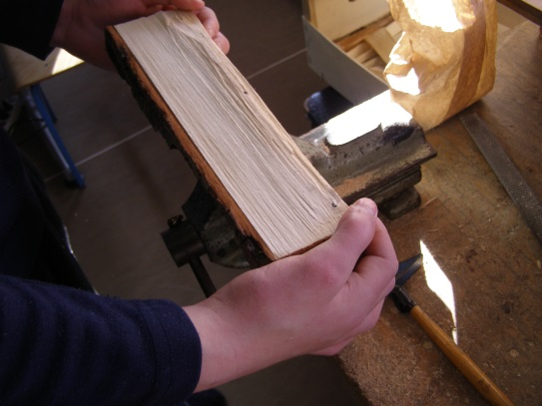
1. Dobro smo učvrstili plohe u škripcu ili ih čvrsto i sigurno držali rukama

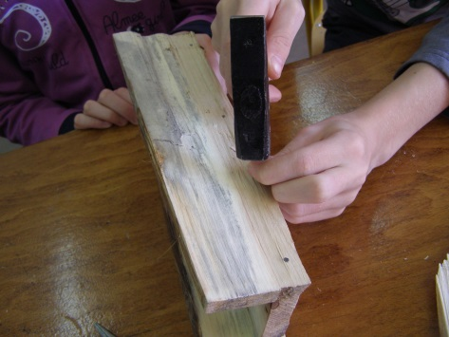
2.Čavao za spajanje smo namjestili na označeno mjesto , prihvatili prstima i malo zakucali

3. Čavao smo prihvatili s šiljatim kliještama i
posve ga zabili u drvenu plohu

Na slijedećoj stranici imate pitanja , odgovore možete pisati na računalu ili prepisati na papir , fotografirati samo odgovore i poslati u viber grupu.
Odgovori na pitanja : TK 6.b
1. Koji postupak nema slike ?

2. Zašto je važno da treći postupak primijenimo pri spajanju čavlima:
- da se daske ne rastave
- da se ne ozlijedimo
- da se ne vidi čavao (stavi + kod točnog odgovora)
- da se učiteljica ne ljuti

3. Koju zaštitu pri radu nismo poštivali a vidjeli ste je na slici?
4. Što vi mislite da li nas takva rukavica može posve zaštiti ?

5. Mislite li da je sigurnije pridržati čavao kliještama? Zašto?

Možda je najbolje upotrijebiti za zaštitu i rukavicu i kliješta.
Mislite li i vi isto ?
DA NE ( zacrni odgovor -B - ili označi s + )

